OA 23 | 3. ¿Cuánto debe contener cada envase para que estén todos nivelados?  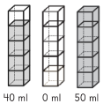 | 5° Básico  Tomo 2  Capítulo 13  Promedio

